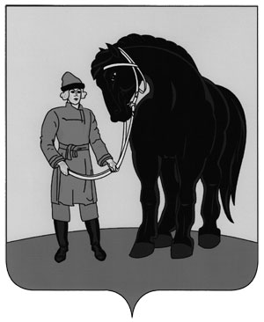

**РОССИЙСКАЯ ФЕДЕРАЦИЯ**

**СОВЕТ ГАВРИЛОВО-ПОСАДСКОГО**

**МУНИЦИПАЛЬНОГО РАЙОНА**

**ИВАНОВСКОЙ ОБЛАСТИ**

**Р Е Ш Е Н И Е**

Принято 27 октября 2020 года

**О внесении изменений в решение Совета Гаврилово-Посадского муниципального района от 25.10.2017 № 165**

**«Об утверждении порядка продажи долей в праве общей долевой собственности на жилые помещения муниципального жилищного фонда Гаврилово-Посадского муниципального района»**

В целях обеспечения прав граждан на приобретение объектов муниципального жилищного фонда Гаврилово-Посадского муниципального района и руководствуясь Уставом Гаврилово-Посадского муниципального района, Совет Гаврилово-Посадского муниципального района **решил**:

1. Внести в решение Совета Гаврилово-Посадского муниципального района от 25.10.2017 № 165 «Об утверждении порядка продажи долей в праве общей долевой собственности на жилые помещения муниципального жилищного фонда Гаврилово-Посадского муниципального района» следующие изменения:

1). В тексте Приложения к постановлению «Порядок продажи долей в праве общей долевой собственности на жилые помещения муниципального жилищного фонда Гаврилово-Посадского муниципального района»:

- вместо слов «Управление муниципального хозяйства Администрации Гаврилово-Посадского муниципального района (далее - Управление)» читать «Администрация Гаврилово-Посадского муниципального района Ивановской области (далее – Администрация)».

- вместо слов «Управление» в соответствующем падеже читать «Администрация» в соответствующем падеже.

- в пункте 2.4. вместо слов «Выписка из реестра муниципального имущества представляется Управлением муниципального хозяйства Администрации Гаврилово-Посадского муниципального района по письменному запросу Администрации в течение 10 дней с даты поступления такого запроса.» читать «Выписка из реестра муниципального имущества представляется Администрацией Гаврилово-Посадского муниципального района.».

2. Опубликовать настоящее решение в сборнике «Вестник Гаврилово-Посадского муниципального района» и разместить на официальном сайте Гаврилово-Посадского муниципального района.

3. Настоящее решение вступает в силу со дня официального опубликования.

**И.о. Главы Гаврилово-Посадского**

**муниципального района В.Э. Тензок**

**Председатель Совета Гаврилово-**

**Посадского муниципального района С.С. Сухов**

г. Гаврилов Посад

27 октября 2020 года

№ 15